关注观众信息，获取更多价值……

第二十四届中国国际天然气车船加气站设备展览会
第八届中国国际氢能与燃料电池及加氢站设备展览会

观众信息分析报告
中国国际展览中心（新馆）
2023年4月27-29日

北京昆仑亿发科技股份有限公司
EastFair Technology Co.,Ltd.
文档编号: Eastfair230513A
文档编写者: 昆仑股份信息部
文档日期: 2023-5-13
版权说明：
本文档所包含的展会相关信息是受本次展览会主办商保护和保密的，而文档构成思想、结构和编制方法属于EastFair所有。EastFair将本文档提交与贵公司，只是为了更全面和真实地反应有关信息，并只供有关人员使用。
在未事先得到EastFair书面同意之前，本文档和EastFair相关的部分内容不得提供给和本次展览会无关的第三方。
EastFair保证观众和展商数据信息的真实性（包括但不限于数据库管理系统，系统后台，表单等载体），任何的数据报告将以观众或展商注册时所自愿提交的信息为基准，EastFair保留就此所产生的合理范围内的误差权利。
目 录
一、报告概念说明 3
二、总体观众情况 5
观众到达情况统计： 5
每日参观人数比例图： 5
三、观众来源分析 6
观众类别分析： 6
观众职务、部门规范化处理统计： 11
按照观众部门分类统计： 13
按照观众职位分类统计： 13
四、观众调研统计分析 14
调查问题1．您需要参观哪个展会： 14
调查问题2．展品范围： 15
调查问题3．您参观展会的目地： 17
调查问题4．您通过何种途径获取知本展信息： 18
调查问题5．公司所属行业： 19

一、报告概念说明
EastFair根据用户所在地区将其分为：华北、华东、华南、西南、西北、东北、华中
华北：北京、天津、河北、山西、内蒙古
华东：上海、浙江、江苏、安徽、山东、福建、江西
华南：广东、广西、海南
西南：四川、重庆、云南、贵州、西藏
西北：陕西、甘肃、宁夏、青海、新疆
东北：吉林、辽宁、黑龙江
华中：湖南、湖北、河南
观众信息整理：整补邮编、电话整理、国外观众甄别
整补邮编：对于没有填写邮编的观众，系统根据电话和地址来自动添加邮编
电话整理：将观众填写的电话信息进行统一的整理，规范成统一的标准格式
国外观众甄别：根据电话和地址信息对国外观众进行区分。
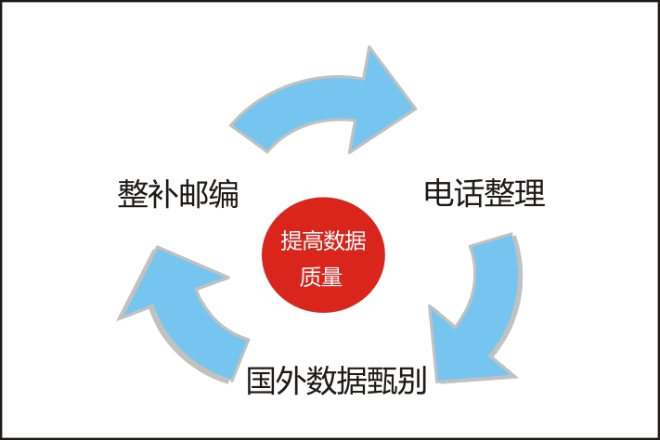
无效数据：重复信息、信息填写不完整、字迹潦草
重复信息：一个人的名片多次办理，造成的重复信息
信息填写不完整：填写的信息不足以能够联系到此人
字迹潦草：填写不清楚，字迹潦草无法辨认的信息。
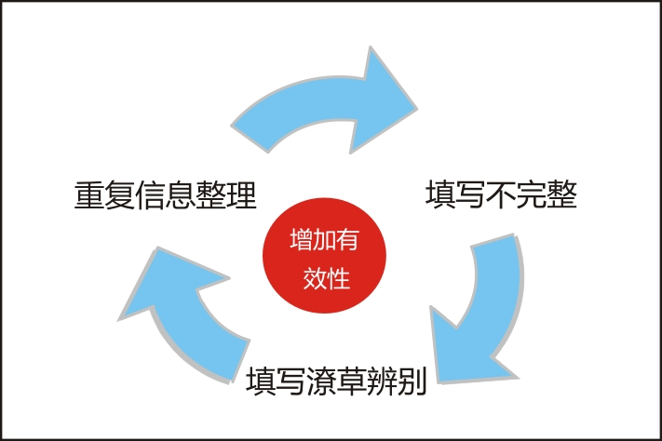
EastFair对展览会观众职位信息进行规范化处理和统计
将职位规范为：决策者、部门管理、专业员工
部门规范为：管理、销售、采购、技术、服务

二、总体观众情况

观众到达情况统计：
根据EastFair开发的展览会现场管理系统统计结果如下：
本次展会共有参观观众12154人，展会第一日参观观众7319人，第二日参观观众4208人，第三日参观观众627人。
展会日期 | 参观人数 | 所占比例
2023/4/27 | 7319 | 60.22%
2023/4/28 | 4208 | 34.62%
2023/4/29 | 627 | 5.16%
总 计 | 12154 | 100.00%

每日参观人数比例图：
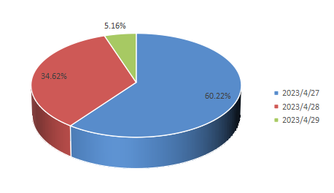
经EastFair展览系统的观众信息整理，得到观众信息数据库12154条，其中国内观众11956人（来自27个省市215个城市），海外观众198人（来自13个国家和地区）。本报告以此数据为基础统计分析。

三、观众来源分析
EastFair 专用的GenReport 系统根据观众综合信息采用计算机算法规范化观众的城市数据，可以依据城市数据来大致分析观众的区域来源情况。为下届展会的宣传推广提供依据。

观众类别分析：
大陆地区观众区域分类统计（行政区域）
按照行政区域分析，展会本地信息占总体观众比例的38.37%除外，观众来自非展会举办地的各区域比例如下图所示，可以看到，来自华北地区的观众占相对比例38.96%，其他区域分别为：华东35.01%，东北9.37%，华中7.47%，华南3.33%，西南3.19%，西北2.66%。
对这些观众区域分布数据的详细分析，能够说明观众邀请工作的地区覆盖情况，以备改进观众组织工作，为以后的招展招商工作提供可靠的数据基础。
大陆地区观众按省份分类统计(不包括展会本地观众)：
区域 | 省份 | 相对人数 | 所占比例
东北
 | 辽宁 | 479 | 6.57%
 | 吉林 | 104 | 1.43%
 | 黑龙江 | 101 | 1.38%
 | 小计 | 684 | 9.37%
华北
 | 河北 | 1822 | 24.98%
 | 天津 | 680 | 9.32%
 | 山西 | 208 | 2.85%
 | 内蒙古 | 132 | 1.81%
 | 小计 | 2842 | 38.96%
华东
 | 山东 | 798 | 10.94%
 | 江苏 | 687 | 9.42%
 | 上海 | 493 | 6.76%
 | 浙江 | 392 | 5.38%
 | 安徽 | 142 | 1.95%
 | 江西 | 31 | 0.43%
 | 福建 | 10 | 0.14%
 | 小计 | 2553 | 35.01%
华南
 | 广东 | 229 | 3.14%
 | 广西 | 14 | 0.19%
 | 小计 | 243 | 3.33%
华中
 | 河南 | 344 | 4.71%
 | 湖北 | 146 | 2.00%
 | 湖南 | 55 | 0.76%
 | 小计 | 545 | 7.47%
西北
 | 陕西 | 163 | 2.24%
 | 青海 | 10 | 0.14%
 | 新疆 | 10 | 0.14%
 | 宁夏 | 10 | 0.14%
 | 小计 | 193 | 2.66%
西南
 | 四川 | 128 | 1.76%
 | 重庆 | 83 | 1.14%
 | 贵州 | 21 | 0.29%
 | 小计 | 232 | 3.19%
总计 |  | 7294 | 100.00%

观众来源省区分布图（不包括展会本地观众——北京）：

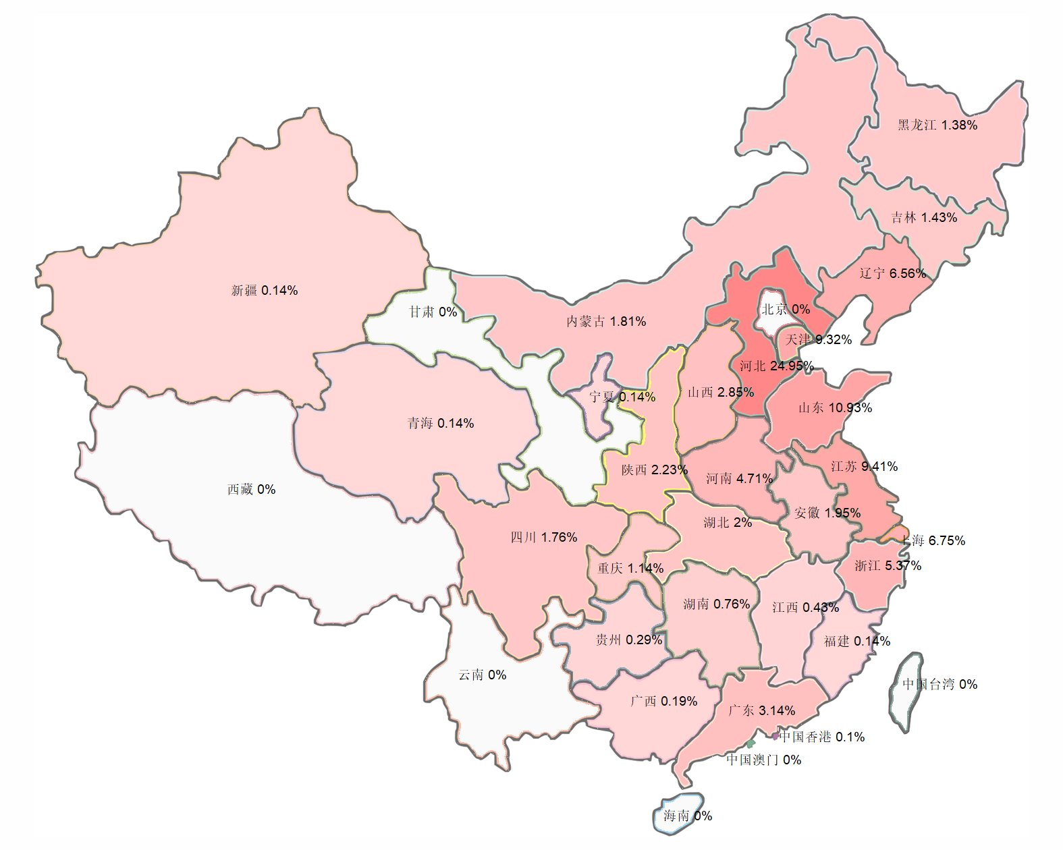

观众来源城市10人以上情况列表（不包括展会本地观众）：
区域 | 城市 | 省份 | 相对人数 | 所占比例
东北
 | 沈阳 | 辽宁 | 122 | 1.67%
 | 大连 | 辽宁 | 122 | 1.67%
 | 盘锦 | 辽宁 | 87 | 1.19%
 | 长春 | 吉林 | 73 | 1.00%
 | 辽阳 | 辽宁 | 49 | 0.67%
 | 哈尔滨 | 黑龙江 | 45 | 0.62%
华北
 | 天津 | 天津 | 680 | 9.32%
 | 廊坊 | 河北 | 274 | 3.76%
 | 南宫 | 河北 | 187 | 2.57%
 | 邢台 | 河北 | 187 | 2.57%
 | 石家庄 | 河北 | 187 | 2.57%
 | 沧州 | 河北 | 170 | 2.33%
 | 邯郸 | 河北 | 160 | 2.19%
 | 保定 | 河北 | 118 | 1.62%
 | 河间 | 河北 | 107 | 1.47%
 | 衡水 | 河北 | 97 | 1.33%
 | 太原 | 山西 | 66 | 0.90%
 | 任丘 | 河北 | 63 | 0.86%
 | 唐山 | 河北 | 59 | 0.81%
华东
 | 上海 | 上海 | 493 | 6.76%
 | 济南 | 山东 | 170 | 2.33%
 | 青岛 | 山东 | 115 | 1.57%
 | 无锡 | 江苏 | 107 | 1.47%
 | 杭州 | 浙江 | 90 | 1.24%
 | 苏州 | 江苏 | 87 | 1.19%
 | 常州 | 江苏 | 83 | 1.14%
 | 聊城 | 山东 | 69 | 0.95%
 | 烟台 | 山东 | 69 | 0.95%
 | 宁波 | 浙江 | 55 | 0.76%
 | 淄博 | 山东 | 55 | 0.76%
 | 南京 | 江苏 | 55 | 0.76%
 | 合肥 | 安徽 | 52 | 0.71%
 | 潍坊 | 山东 | 52 | 0.71%
 | 张家港 | 江苏 | 52 | 0.71%
 | 江阴 | 江苏 | 49 | 0.67%
 | 丹阳 | 江苏 | 42 | 0.57%
 | 南通 | 江苏 | 38 | 0.52%
华南
 | 深圳 | 广东 | 107 | 1.47%
 | 广州 | 广东 | 49 | 0.67%
华中
 | 郑州 | 河南 | 177 | 2.43%
 | 武汉 | 湖北 | 122 | 1.67%
 | 新乡 | 河南 | 49 | 0.67%
西北
 | 西安 | 陕西 | 125 | 1.71%
西南
 | 成都 | 四川 | 101 | 1.38%
 | 重庆 | 重庆 | 83 | 1.14%

观众职务、部门规范化处理统计：
为了统计和方便管理，EastFair对展览会观众职位信息4次以上进行规范化处理和统计，出现次数超过30以上的职位统计列表归类方法如下：

名片职务/部门 | 出现次数 | 规范部门 | 规范职务
经理 | 2876 | 管理 | 部门管理
销售 | 2446 | 销售 | 专业员工
销售部 | 1145 | 销售
总经理 | 916 | 管理 | 决策者
工程师 | 600 | 技术 | 专业员工
销售经理 | 576 | 销售 | 部门管理
技术部 | 538 | 技术
采购 | 486 | 采购 | 专业员工
技术 | 482 | 技术 | 专业员工
市场部 | 448 | 销售
业务 | 409 | 销售 | 专业员工
职员 | 271 | 其他 | 专业员工
市场 | 260 | 销售 | 专业员工
采购部 | 260 | 采购
员工 | 215 | 其他 | 专业员工
副总经理 | 184 | 管理 | 决策者
业务部 | 173 | 销售
办公室 | 170 | 管理 | 部门管理
业务经理 | 163 | 销售 | 部门管理
副总 | 160 | 管理 | 决策者
研发部 | 156 | 技术
项目经理 | 142 | 管理 | 部门管理
总经办 | 139 | 管理 | 部门管理
主管 | 139 | 管理 | 部门管理
研发 | 135 | 技术 | 专业员工
业务员 | 135 | 销售 | 专业员工
部长 | 118 | 管理 | 决策者
829设计 | 114 | 技术 | 专业员工

按照观众部门分类统计：

按照观众职位分类统计：

四、观众调研统计分析

调查问题1．您需要参观哪个展会：

具体数据如下：
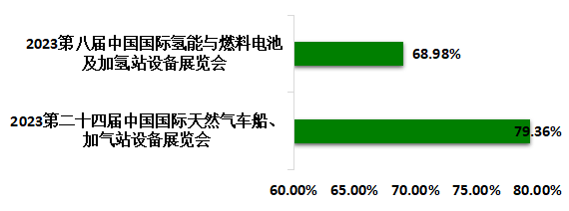
选项 | 数量 | 比例
2023第八届中国国际氢能与燃料电池及加氢站设备展览会 | 8384 | 68.98%
2023第二十四届中国国际天然气车船、加气站设备展览会 | 9645 | 79.36%
总计 | 18029 | 148.34%

- 调查观众总人数12154人，其中12154人回答了此题。
- 百分比以回答此题的人数为基数计算，由于部分观众的多项选择，所以总百分比大于100%。
- 现场填表观众无此项调研。

调查问题2．展品范围：
具体数据如下：

选项 | 数量 | 比例
天然气汽车 | 6208 | 51.08%
天然气商用车 | 3547 | 29.18%
天然气乘用车 | 2939 | 24.18%
LNG工程车辆 | 3351 | 27.57%
特种天然气汽车 | 2641 | 21.73%
天然气专用车 | 2719 | 22.37%
LNG船舶 | 2530 | 20.82%
煤改气设备 | 2733 | 22.49%
天然气发动机 | 2416 | 19.88%
天然气车/船零部件及专用装备 | 2239 | 18.42%
燃料转换系统 | 2473 | 20.35%
氢能与加氢站设备 | 4097 | 33.71%
加气站设备 | 3731 | 30.70%
深冷设备 | 2314 | 19.04%
相关设备 | 1980 | 16.29%
净化设备 | 1553 | 12.78%
控制元器件 | 1759 | 14.47%
制氢设备技术与氢气供应 | 2769 | 22.78%
加氢设备 | 3192 | 26.26%
氢气储运及相关设备 | 2736 | 22.51%
燃料电池系统及成果应用 | 2822 | 23.71%
燃料电池关键部件及供应技术 | 2846 | 23.42%
加氢站成套设备 | 2815 | 23.16%
氢液化工厂 | 2211 | 18.19%
氢燃料汽车 | 2857 | 23.51%
车载供氢系统 | 2588 | 21.29%
总计 | 74066 | 609.89%
- 调查观众总人数12154人，其中12154人回答了此题。
- 百分比以回答此题的人数为基数计算，由于部分观众的多项选择，所以总百分比大于100%。
- 现场填表观众无此项调研。

调查问题3．您参观展会的目地：

具体数据如下：
选项 | 数量 | 比例
收集信息 | 8095 | 66.60%
采购 | 4497 | 37.00%
洽谈项目 | 4250 | 34.97%
寻找合作 | 5878 | 48.36%
总计 | 22720 | 186.93%
- 调查观众总人数12154人，其中12154人回答了此题。
- 百分比以回答此题的人数为基数计算，由于部分观众的多项选择，所以总百分比大于100%。

调查问题4．您通过何种途径获取知本展信息：
具体数据如下：
选项 | 数量 | 比例
主办寄门票 | 1970 | 16.21%
展会收到门票 | 1974 | 16.24%
专业网站 | 4609 | 37.92%
专业杂志 | 1373 | 11.30%
手机短信 | 1932 | 15.90%
朋友告知 | 5199 | 42.78%
总计 | 17057 | 140.35%
- 调查观众总人数12154人，其中12154人回答了此题。
- 百分比以回答此题的人数为基数计算，由于部分观众的多项选择，所以总百分比大于100%。

调查问题5．公司所属行业：
具体数据如下：
选项 | 数量 | 比例
天然气车辆、船舶 | 3873 | 40.00%
天然气车船零部件 | 3631 | 37.50%
天然气储存运输 | 2905 | 30.00%
加气站成套设备 | 2663 | 27.50%
氢能与新能源汽车 | 2905 | 30.00%
燃料电池电堆、燃料电池及成果应用 | 1816 | 18.75%
氢气储运及加氢站设备 | 1573 | 16.25%
制氢设备与氢气供用 | 1331 | 13.75%
气体控制、阀门、仪表 | 1452 | 15.00%
生产厂家 | 847 | 8.75%
代理商 | 1331 | 13.75%
总计 | 24327 | 251.25%
- 调查观众总人数9683人，其中9683人回答了此题。
- 百分比以回答此题的人数为基数计算，由于部分观众的多项选择，所以总百分比大于100%。
- 微信登记观众无此项调研。

